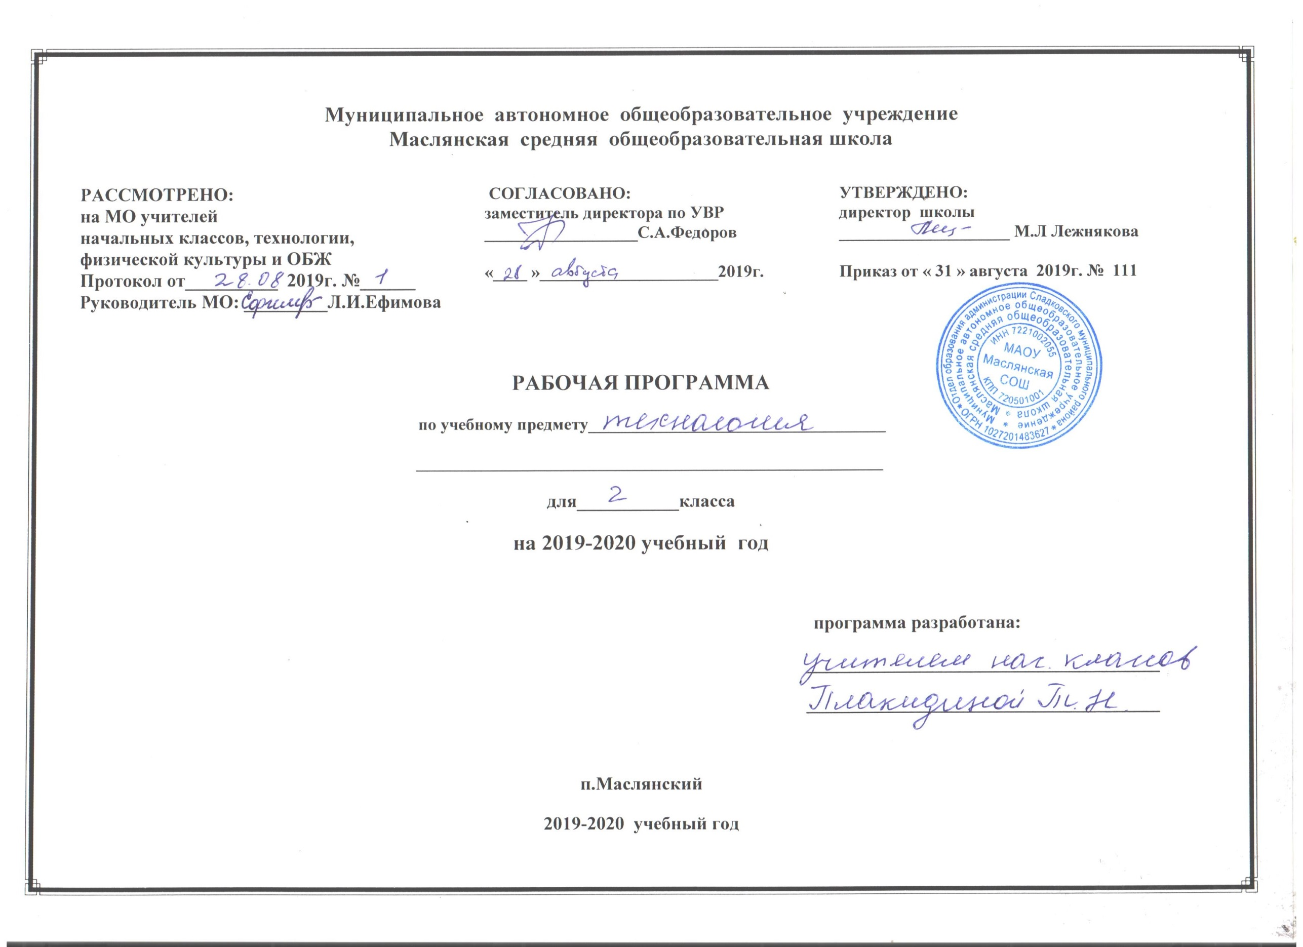
.
- Планируемые результаты освоения учебного предмета, курса

Личностными результатами изучения технологии является воспитание и развитие социально и личностно значимых качеств, индивидуально-личностных позиций, ценностных установок (внимательное и доброжелательное отношение к сверстникам, младшим и старшим, готовность прийти на помощь, заботливость, уверенность в себе, чуткость, доброжелательность, общительность, эмпатия, самостоятельность, ответственность, уважительное отношение к культуре всех народов, толерантность, трудолюбие, желание трудиться, уважительное отношение к своему и чужому труду и результатам труда).
Метапредметными результатами изучения технологии является освоение учащимися универсальных способов деятельности, применимых как в рамках образовательного процесса, так и в реальных жизненных ситуациях (умение принять учебную задачу или ситуацию, выделить проблему, составить план действий и применять его для решения практической задачи, осуществлять информационный поиск, необходимую корректировку в ходе практической реализации, выполнять самооценку результата).
Предметными результатами изучения технологии являются доступные по возрасту начальные сведения о технике, технологиях и технологической стороне труда мастера, художника, об основах культуры труда; элементарные умения предметно-преобразовательной деятельности, умения ориентироваться в мире профессий, элементарный опыт творческой и проектной деятельности.
Общекультурные и общетрудовые компетенции. Основы культуры труда, самообслуживание.
Выпускник научится:
- иметь представление о наиболее распространённых в своём регионе традиционных народных промыслах и ремёслах, современных профессиях (в том числе профессиях своих родителей) и описывать их особенности;
- понимать общие правила создания предметов рукотворного мира: соответствие изделия обстановке, удобство (функциональность), прочность, эстетическую выразительность — и руководствоваться ими в практической деятельности;
- планировать и выполнять практическое задание (практическую работу) с опорой на инструкционную карту; при необходимости вносить коррективы в выполняемые действия;
- выполнять доступные действия по самообслуживанию и доступные виды домашнего труда.
Выпускник получит возможность научиться:
- уважительно относиться к труду людей;
- понимать культурноисторическую ценность традиций, отражённых в предметном мире, в том числе традиций трудовых династий как своего региона, так и страны, и уважать их;
- понимать особенности проектной деятельности, осуществлять под руководством учителя элементарную проектную деятельность в малых группах: разрабатывать замысел, искать пути его реализации, воплощать его в продукте, демонстрировать готовый продукт (изделия, комплексные работы, социальные услуги).
Технология ручной обработки материалов. Элементы графической грамоты.
Выпускник научится:
- на основе полученных представлений о многообразии материалов, их видах, свойствах, происхождении, практическом применении в жизни осознанно подбирать доступные в обработке материалы для изделий по декоративнохудожественным и конструктивным свойствам в соответствии с поставленной задачей;
- отбирать и выполнять в зависимости от свойств освоенных материалов оптимальные и доступные технологические приёмы их ручной обработки (при разметке деталей, их выделении из заготовки, формообразовании, сборке и отделке изделия);
- применять приёмы рациональной безопасной работы ручными инструментами: чертёжными (линейка, угольник, циркуль), режущими (ножницы) и колющими (швейная игла);
- выполнять символические действия моделирования и преобразования модели и работать с простейшей технической документацией: распознавать простейшие чертежи и эскизы, читать их и выполнять разметку с опорой на них; изготавливать плоскостные и объёмные изделия по простейшим чертежам, эскизам, схемам, рисункам.
Выпускник получит возможность научиться:
- отбирать и выстраивать оптимальную технологическую последовательность реализации собственного или предложенного учителем замысла;
- прогнозировать конечный практический результат и самостоятельно комбинировать художественные технологии в соответствии с конструктивной или декоративно-художественной задачей.
Конструирование и моделирование.
Выпускник научится:
- анализировать устройство изделия: выделять детали, их форму, определять взаимное расположение, виды соединения деталей;
- решать простейшие задачи конструктивного характера по изменению вида и способа соединения деталей: на достраивание, придание новых свойств конструкции;
- изготавливать несложные конструкции изделий по рисунку, простейшему чертежу или эскизу, образцу и доступным заданным условиям.
Выпускник получит возможность научиться:
- соотносить объёмную конструкцию, основанную на правильных геометрических формах, с изображениями их развёрток;
- создавать мысленный образ конструкции с целью решения определённой конструкторской задачи или передачи определённой художественно-эстетической информации; воплощать этот образ в материале.

II.Содержание учебного предмета, курса

1. Общекультурные и общетрудовые компетенции. Основы культуры труда, самообслуживание (8 ч)
Значение трудовой деятельности в жизни человека — труд как способ самовыражения человека. История приспособляемости первобытного человека к окружающей среде. Реализация потребностей человека в укрытии (жилище), питании (охота, примитивная кулинарная обработка добычи), одежде. Объективная необходимость разделения труда. Ремёсла и ремесленники. Названия профессий ремесленников. Современное состояние ремёсел. Ремесленные профессии, распространённые в месте проживания детей (крае, регионе). Технологии выполнения работ во времена Средневековья и сегодня.
Элементарные общие правила создания предметов рукотворного мира (прочность, удобство, эстетическая выразительность — симметрия, асимметрия, композиция); гармония рукотворных предметов и окружающей среды (городской и сельский ландшафты).
Разнообразие предметов рукотворного мира (предметы быта и декоративно-прикладного искусства, архитектуры и техники).
Природа — источник сырья. Природное сырьё, природные материалы.
Мастера и их профессии. Традиции творчества мастеров в создании предметной среды (общее представление).
Развёрнутый анализ заданий (материалы, конструкция, технология изготовления). Составление плана практической работы.
Работа с доступной информацией (тексты, рисунки, простейшие чертежи, эскизы, схемы).
Введение в проектную деятельность. Выполнение с помощью учителя доступных простых проектов (разработка предложенного замысла, поиск доступных решений, выполнение и защита проекта). Результат проектной деятельности — изделия, оформление праздников.
Работа в малых группах. Осуществление сотрудничества.
Самоконтроль в ходе работы (точность разметки с использованием чертёжных инструментов).
Самообслуживание. Самостоятельный отбор материалов и инструментов для урока.
2. Технология ручной обработки материалов. Элементы графической грамоты (15ч)
Материалы природного происхождения: природные материалы (встречающиеся в регионе), натуральные ткани, нитки (пряжа). Строение ткани. Продольное и поперечное направление нитей ткани. Основа, уток. Общая технология получения нитей и тканей на основе натурального сырья. Проволока (тонкая), её свойства: гибкость, упругость. Сравнение свойств материалов. Выбор материалов по их декоративно-художественным и конструктивным свойствам.
Чертёжные инструменты: линейка, угольник, циркуль. Канцелярский нож, лекало. Их названия, функциональное назначение, устройство. Приёмы безопасной работы и обращения с колющими и режущими инструментами.
Технологические операции, их обобщённые названия: разметка, получение деталей из заготовки, сборка изделия, отделка.
Элементарное представление о простейшем чертеже и эскизе. Линии чертежа (контурная, линия надреза, выносная, размерная, осевая, центровая). Чтение чертежа. Разметка по линейке, угольнику, циркулем с опорой на простейший чертёж. Экономная рациональная разметка нескольких деталей с помощью чертёжных инструментов. Построение прямоугольных и круглых деталей с помощью чертёжных инструментов. Деление окружности и круга на части с помощью циркуля, складыванием.
Сборка изделия: проволочное подвижное и ниточное соединение деталей.
Отделка аппликацией (с полиэтиленовой прокладкой), ручными строчками (варианты прямой строчки).
- Конструирование и моделирование (9 ч)
Конструирование из готовых форм (упаковки). Композиционное расположение деталей в изделии. Получение объёмных форм сгибанием. Виды соединения деталей конструкции. Подвижное соединение деталей изделия. Способы сборки разборных конструкций (винтовой, проволочный). Соответствие материалов, конструкции и внешнего оформления назначению изделия.
Транспортные средства, используемые для передвижения по земле, воде, в воздухе). Виды, названия, назначение. Макет, модель. Конструирование и моделирование изделий из разных материалов; транспортных средств по модели, простейшему чертежу или эскизу. Биговка.
- Использование информационных технологий (практика работы на компьютере)* (2 ч)
Демонстрация учителем с участием учащихся готовых материалов на цифровых носителях (CD) по изучаемым темам.

III.Тематическое планирование с указанием количества часов, отводимых на освоение каждой темы /34ч./

№п/п | Содержание учебного материала | Распределение часов
1 | Общекультурные и общетрудовые компетенции.  Основы культуры труда, самообслуживание | 8
2 | Технология ручной обработки материалов.  Элементы графической грамоты | 15
3 | Конструирование и моделирование | 9
4 | Использование информационных технологий | 2
 | Итого | 34 ч.

Приложение.
Календарно - Тематическое планирование
№ п/п | Примерные темы разделов, примерное количество часов, отводимых на них | Кол-во часов | Дата
Раздел 1. Общекультурные и общетрудовые компетенции.
Основы культуры труда, самообслуживание (8 ч)
1. | Рукотворный мир как результат труда человека.  Природа и человек. Аппликация «Давай дружить» | 1
2  3 | Тема 2. Трудовая деятельность в жизни человека. Основы культуры труда  Как родились ремесла.  Как работали ремесленники - мастера | 2
4 | Тема 3. Природа в художественно-практической деятельности человека. Каждому делу — свои инструменты.  (Урок – выставка) | 1
5-6 | Тема 4. Природа и техническая среда.  От замысла — к изделию | 2
7-8 | Тема 5. Дом и семья.  Самообслуживание | 2
Раздел 2. Технология ручной обработки материалов.
Элементы графической грамоты (15 ч)
9-10 | Тема 1. Материалы, их свойства, происхождение и использование человеком  Технологические операции.  Размечаем детали: технологическая операция 1 | 2
11 | Тема 2. Инструменты и приспособления для обработки материалов.  Что умеет линейка.  Почему инженеры и рабочие понимают друг друга | 1
12 | Тема 3. Общее представление о технологическом процессе  Учимся читать чертеж и выполнять разметку | 1
13-19 | Тема 4. Технологические операции ручной обработки материалов (изготовление изделий из бумаги, картона, ткани и др.) (Урок «Мастерская «Конструкторское бюро») | 7
20-23 | Тема 5. Графические изображения в технике и технологии | 4
 | Раздел 3. Конструирование и моделирование (9ч)
24 | Тема 1. Изделие и его конструкция | 1
25 | Тема 2. Элементарные представления о конструкции | 1
26  27  28  29  30  31-32 | Тема 3. Конструирование и моделирование несложных объектов  Макеты и модели  Как соединяют детали машин и механизмов.  От телеги до машины.  В воздухе и космосе.  В водной стихии | 7
Раздел 4. Использование информационных технологий
(практика работы на компьютере)* (2 ч)
33-34 | Тема. Компьютер в учебном процессе  (Урок презентация) | 2

